**Lampiran**

1. Pengukuran Dimensi Benda menggunakan Jangka Sorong

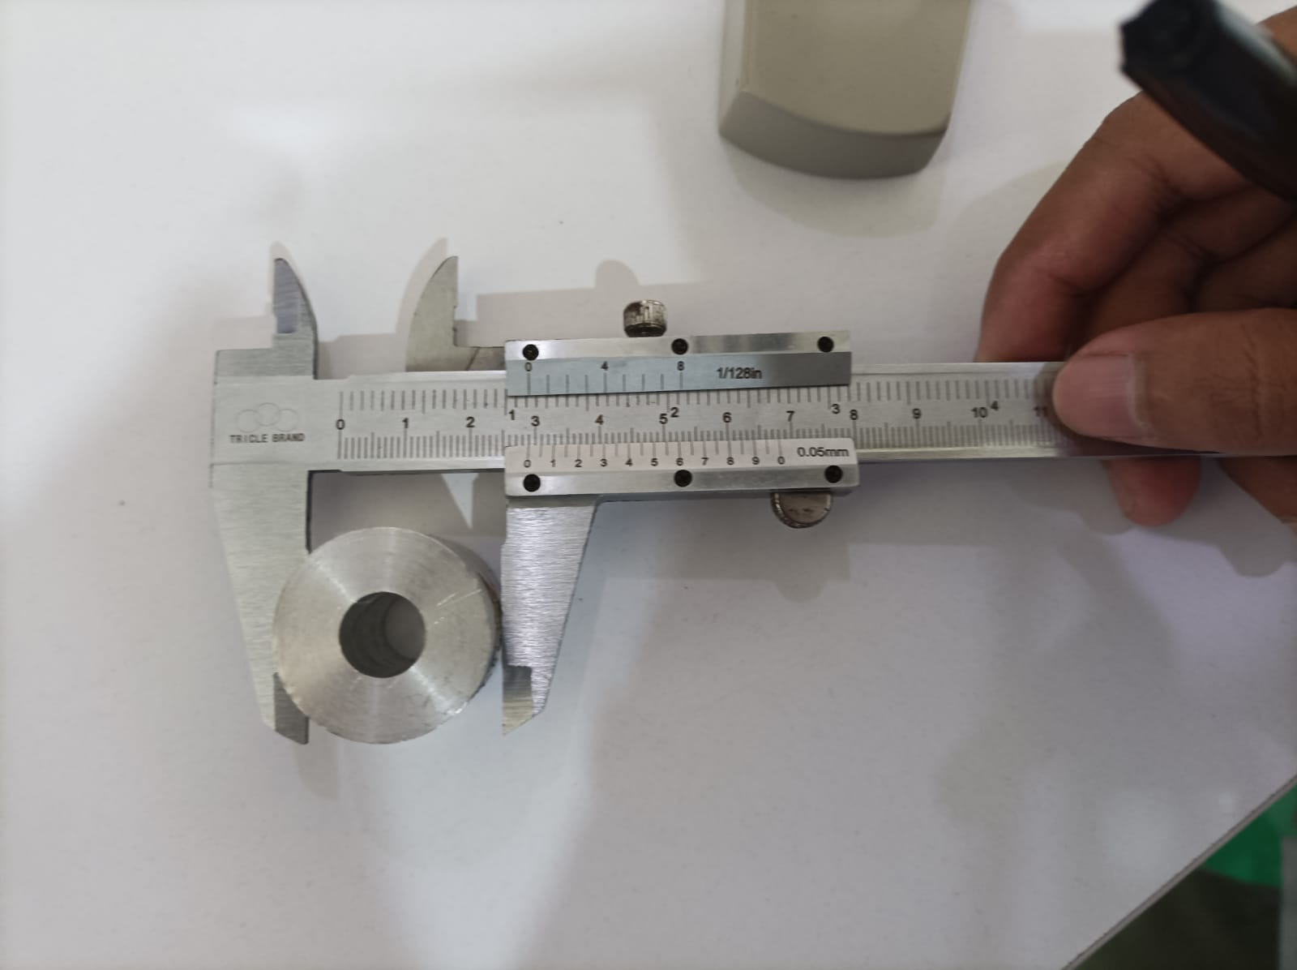

1. Pengukuran Massa Benda menggunakan Neraca

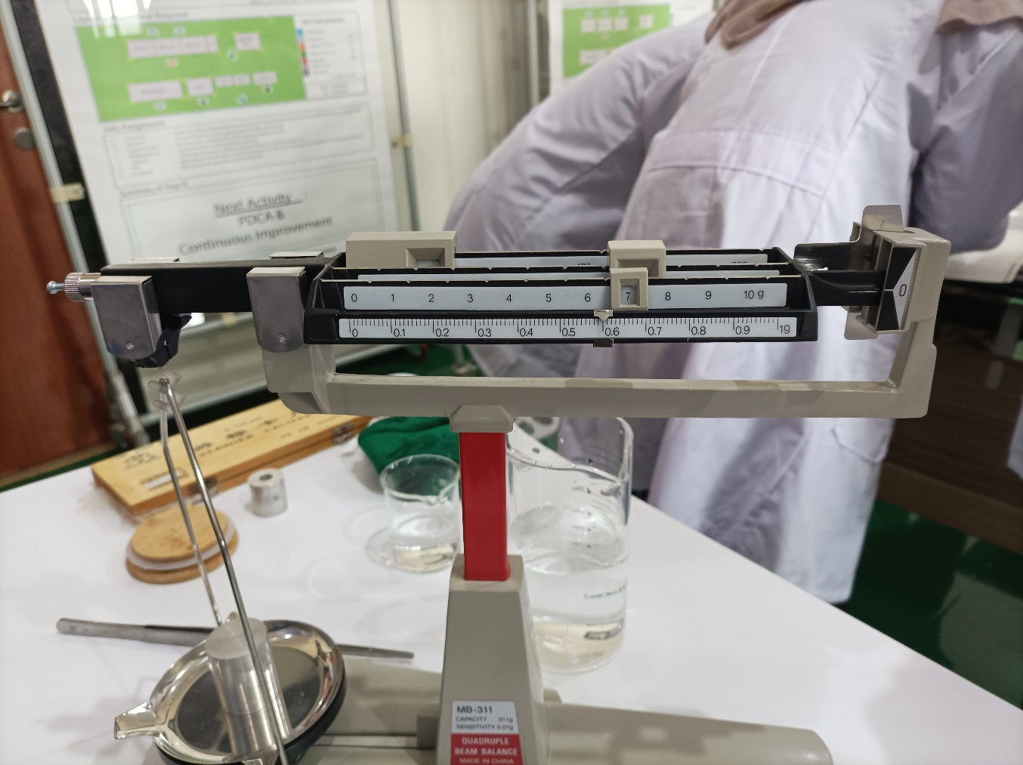

1. Pengukuran Ketebalan Benda menggunakan Mikrometer Sekrup

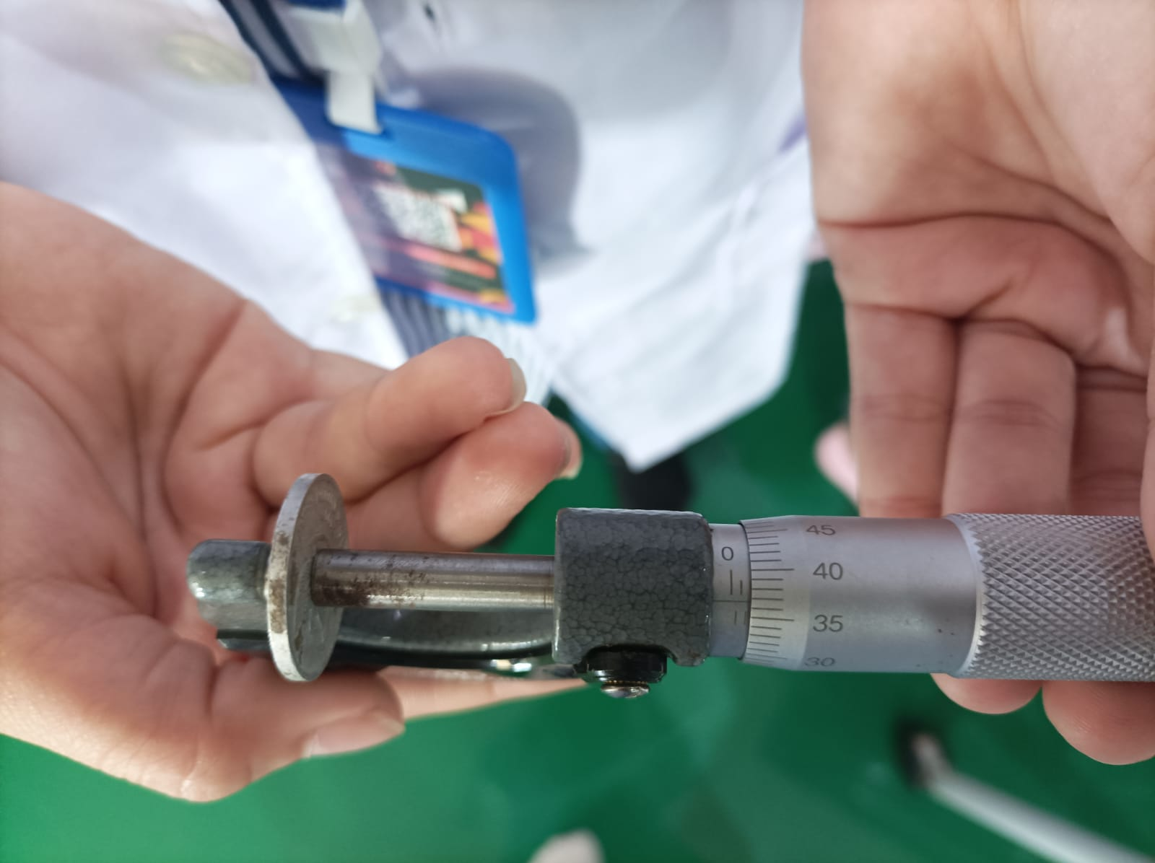

1. Pengukuran Volume Benda menggunakan Gelas Ukur

